Jueves
12
de Noviembre

Tercero de Primaria

Ciencias Naturales

Integramos los buenos hábitos de higiene

Aprendizaje esperado: Explica las medidas de higiene de los órganos sexuales externos para evitar infecciones.

Énfasis: Relacionar los órganos sexuales externos de mujeres y hombres con el sistema excretor para argumentar la importancia de la higiene de los mismos.

¿Qué vamos a aprender?

Seguirás aprendiendo las medidas de higiene de los órganos sexuales externos para evitar enfermedades y su relación con el sistema excretor.

Recuerdas la sesión anterior, se quedó pendiente mencionar más información relacionado a los hábitos de higiene de los órganos sexuales externos. Se hizo mención que todas las veces que hayas postergado ir al baño por estar divirtiéndote, o viendo un juego de tu equipo favorito, y por no perderte un gol, has puesto en riesgo tu salud.

Es muy importante que lo hayas aprendido en esta semana, y reflexionado, entender que hay cosas que hacemos que pueden parecer inofensivas, pero que pueden significar un gran riesgo para tu salud.

¿Te gustaría que recordemos las cosas que aprendimos esta semana?

Para estar seguros de que las aprendiste bien, serás tú quien las vaya mencionando.
Puedes hacerlo al ritmo que tú quieres, por ejemplo, a ritmo de rap.

- El nombre real y correcto de los órganos sexuales de hombres y mujeres.
- Localización en nuestro cuerpo.
- Las infecciones que se pueden contraer en caso de no asear adecuadamente el cuerpo.
- Nos podemos enfermar al no ir al baño cuando se sienten ganas de orinar o de evacuar.
- Y qué tenemos que hacer para evitar la cistitis.
- Agua simple potable, es lo que en cantidades suficientes debemos tomar.

¡Qué manera tan divertida de repasar!

Aprender puede y debe ser muy divertido, sólo hay que encontrar el gusto en ello. Te falta decir, qué puede ocasionarnos contraer una cistitis.

Contraer cistitis además de ser dolorosa, es de alto riesgo porque si llega a los riñones, la salud se compromete al grado de requerir hospitalización y tratamientos dolorosos y sobre todo muy caros.

Pues con lo que aprendiste en el repaso elabora un listado en tu cuaderno para organizar la información.

Para conocer más sobre el tema puedes consultar tu libro de texto de Ciencias Naturales, 3º de Primaria.
https://libros.conaliteg.gob.mx/20/P3CNA.htm

Si no lo tienes a la mano, no te preocupes, puedes consultar otros libros que tengas en casa o en Internet, para saber más.

¿Qué hacemos?

Para conocer más sobre las enfermedades de los órganos sexuales externos, ¿Qué es mejor, prevenir o remediar?

En realidad, en TODAS las enfermedades, prevenir es mucho mejor, porque además el hábito de la prevención evita que metamos en problemas a las personas que más queremos, evitamos que se preocupen y que gasten dinero que se puede utilizar en algo mejor o más útil para toda la familia. Tal puede ser el caso de prevenir enfermedades como infecciones de vías urinarias o cistitis por tener malos hábitos como aguantarse las ganas de ir al baño por estar jugando o por no tener un lugar adecuado dónde ir o por utilizar la ropa interior sucia o apretada.

¿Te gustaría conocer algunas formas de prevenir infecciones?
Eso es muy importante, para reflexionar sobre la importancia de la prevención, de los cuidados y de reconocer a tiempo los diferentes síntomas de una posible infección o una cistitis.

Lo que vas a aprender hoy será cómo prevenir esas posibles enfermedades.

Es importante que registres en tu cuaderno todas las recomendaciones, con letra clara y legible para compartirlas con el resto de tu familia.

Si tienes alguna duda, pueden consultar con tus profesores, por ejemplo, si no están seguros de cómo redactar alguna idea también pueden consultar en el diccionario si tienes dudas sobre la ortografía de alguna palabra.

Antes de empezar es muy importante hablar de un sistema que está muy relacionado con ellos, porque son algo así como vecinos. Se llama sistema excretor y termina en una parte del cuerpo que se llama ano y que cómo ya se menciono está muy cerca de los órganos sexuales externos.

El ano, cómo la vulva, tienen una serie de pliegues que hay que limpiar muy bien para evitar que se acumulen restos fecales u orina. Por ello es necesario que cuando vayas al baño a evacuar u orinar tengas mucha precaución en limpiar tu cuerpo.

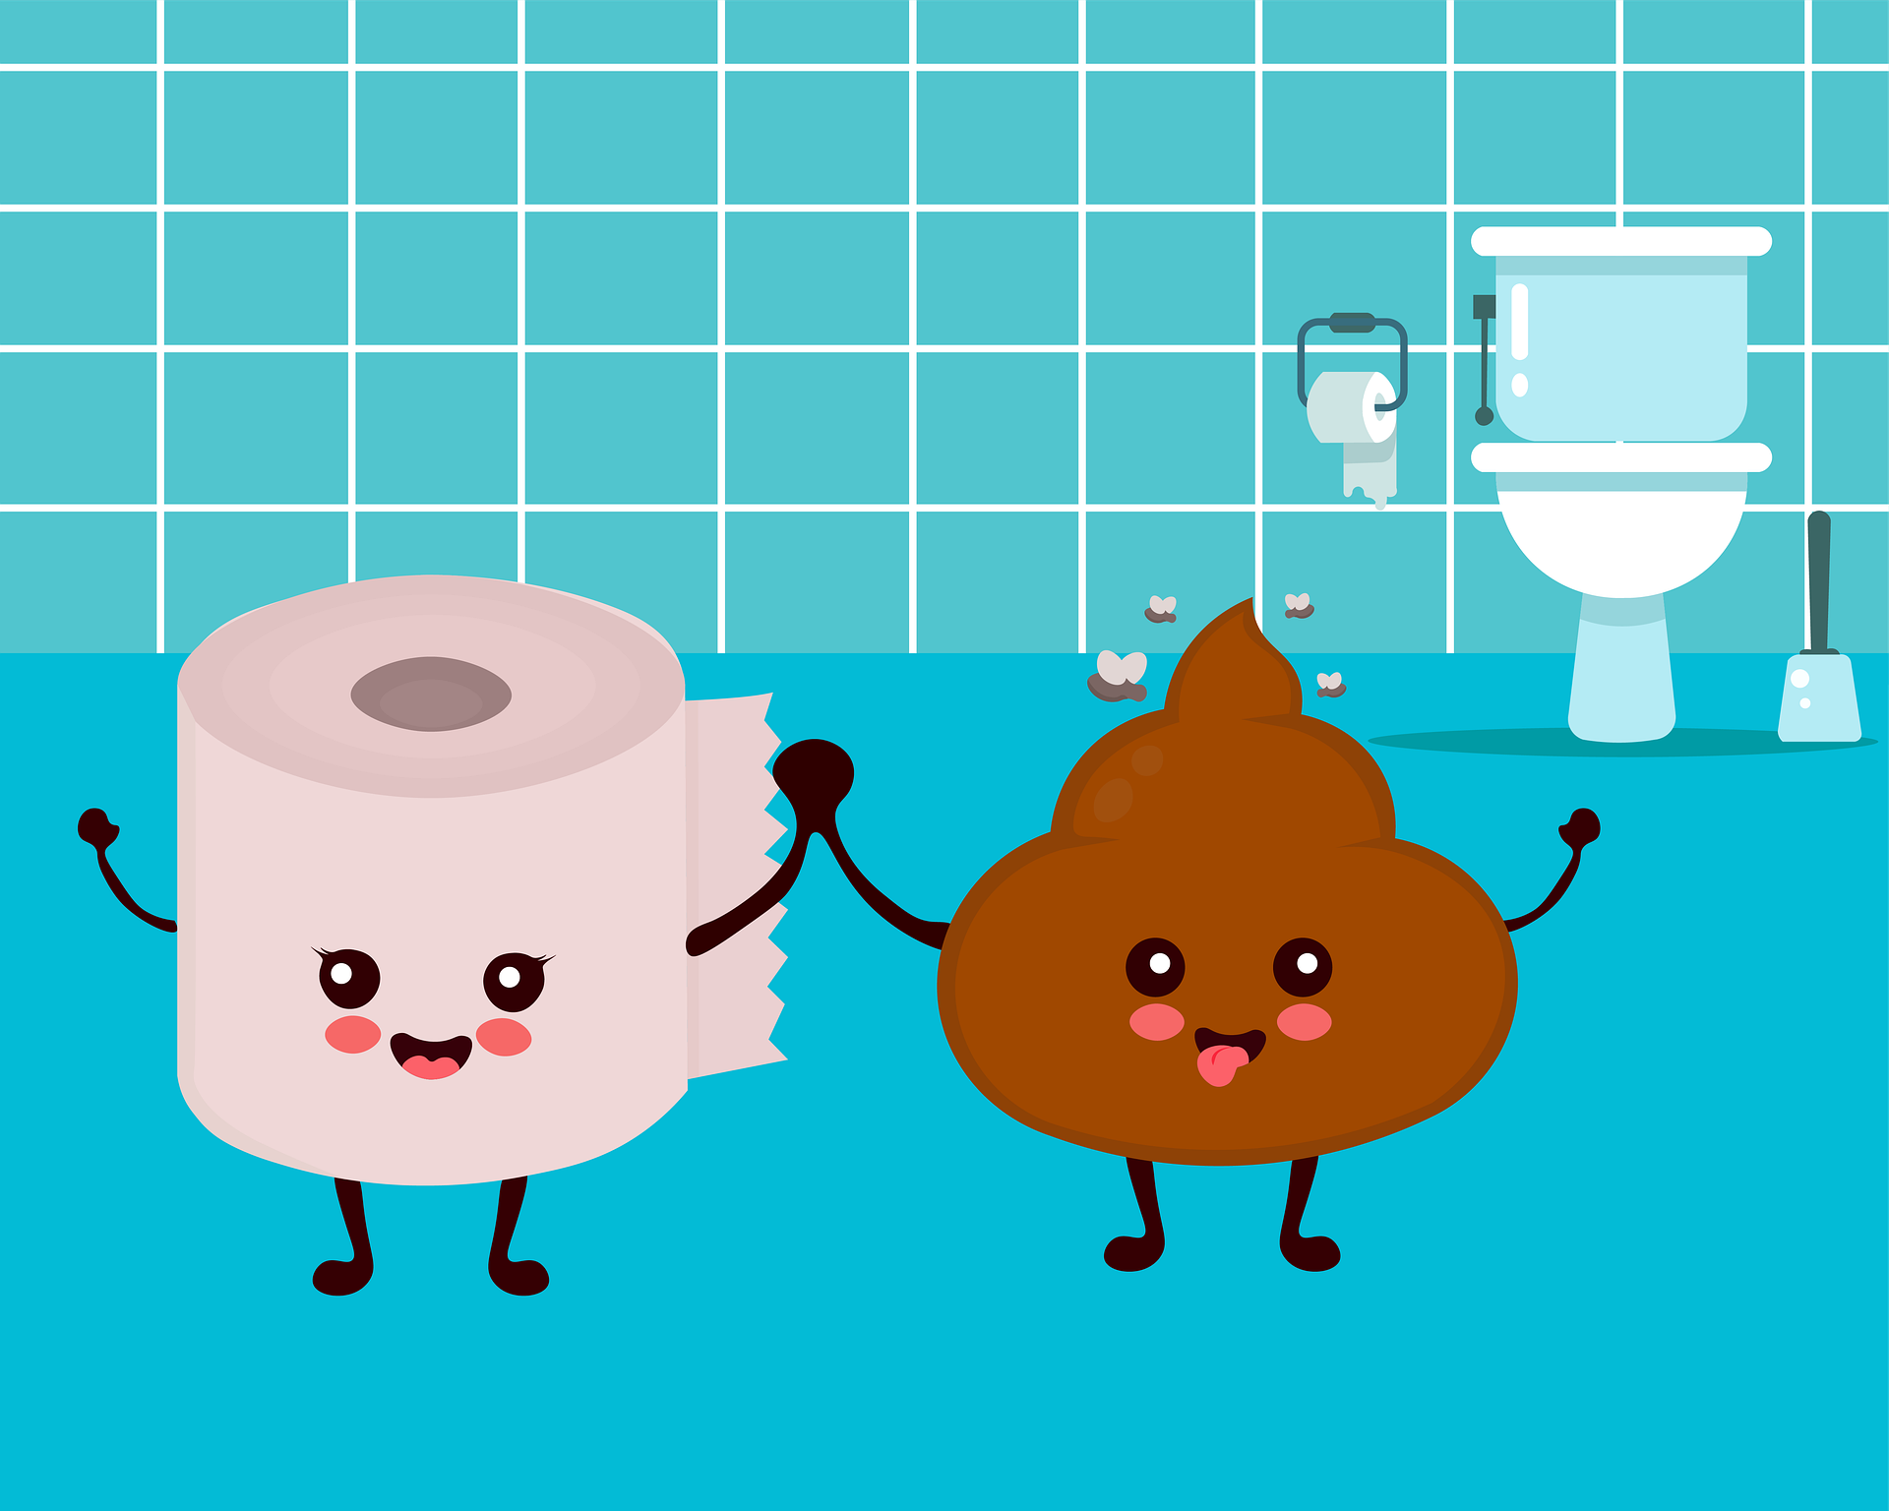

Una vez que se haya terminado de evacuar, es muy importante limpiar con un trozo de papel hasta que la zona quede completamente limpia y seca, si queda sucia, las bacterias, pueden encontrar un lugar muy cómodo para quedarse y desarrollarse.

Además, es muy importante recordar que la forma correcta de limpiarse es de adelante hacia atrás, de esta forma se evitará llevar residuos a la vulva o testículos, inmediatamente después de ir al baño hay que lavarse las manos con agua y jabón. Gracias a esta medida se evita que las bacterias lleguen a la cara, nariz, ojos o boca y se contraiga alguna enfermedad infecciosa por transmisión de residuos fecales que pueden ir en nuestras manos sin que nos demos cuenta.
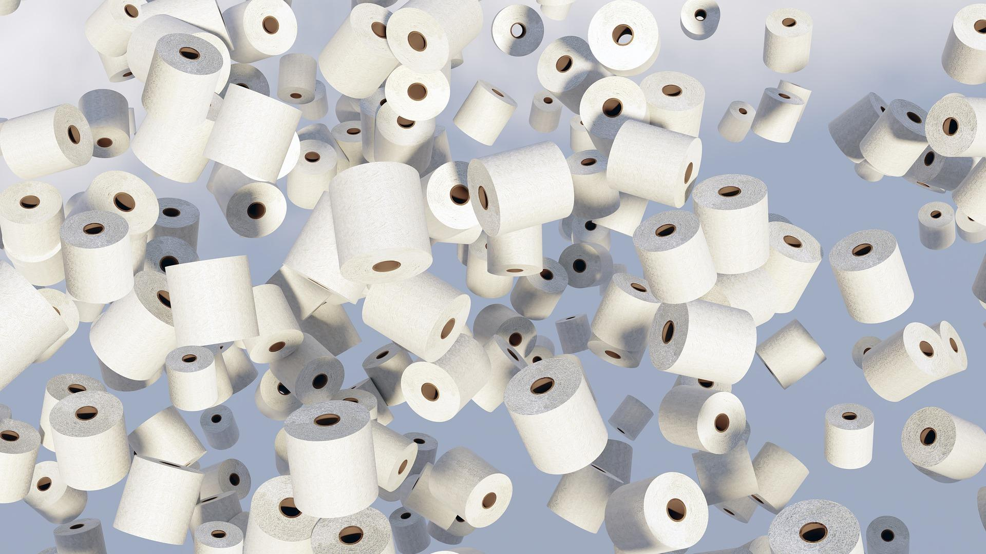

Recuerda que las bacterias no se ven a simple vista, sino que son muy pequeñas e imperceptibles al ojo humano, después de saber esto la pregunta sería, ¿Cómo podemos anotar esta recomendación en tu manual, que estás haciendo en tu cuaderno?

Puedes anotarlas de la siguiente manera:

- Limpiar de adelante hacia atrás al terminar de evacuar.
- Verificar que no queden residuos fecales.
- Lavar las manos con suficiente agua y jabón.
- Cambiar todos los días nuestra ropa interior o antes si ocurre algún incidente.
- Bañarse diariamente y lavar cuidadosamente el pene y la vulva con suficiente agua y jabón. Enjuagar y secar perfectamente.
- Usar ropa interior limpia después de tomar un baño.
- Utilizar ropa interior de algodón.
- Evitar ropa interior ajustada.
- Sentarnos correctamente y evitar hacer “de aguilita”.
- Evitar salpicar el WC con nuestros desechos.
- Ir al baño cuando sientas ganas de orinar.
- Evitar aguantarse las ganas de orinar

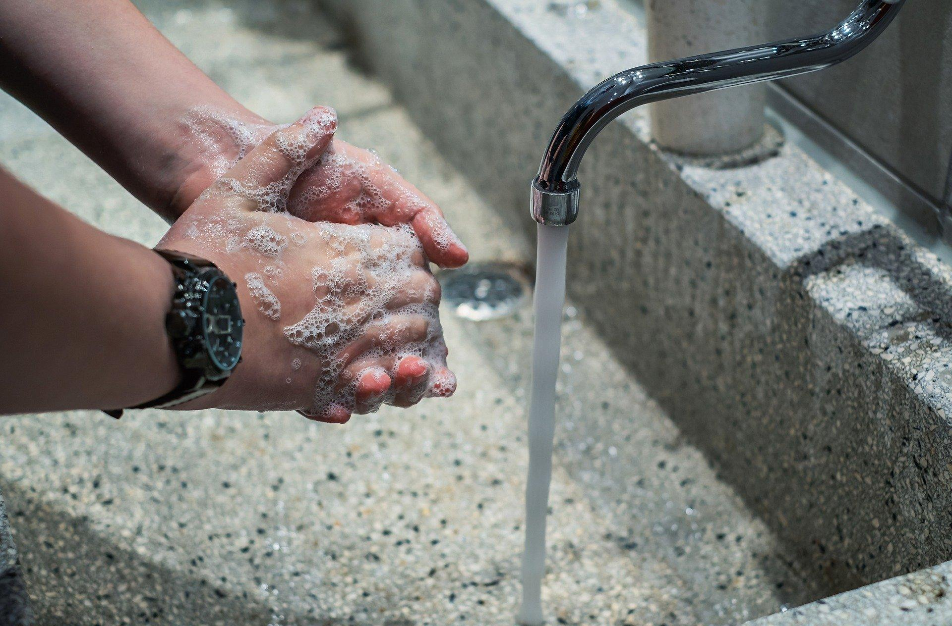
Muy bien, has las recomendaciones que se acaban de enlistar y no olvides que al hacerlo puedes acompañar cada recomendación con dibujos, viñetas y colores.

Además, también has aprendido que es muy importante cambiar todos los días las prendas íntimas o ropa interior como le decimos comúnmente, incluso si ocurre algún “accidente” como que dejamos escapar un chorrito de orina o si estamos mal del estómago y nos “agarró el córrele que te alcanzo” y ensuciamos nuestra ropa interior, es necesario cambiarnos la ropa, si nos quedamos con la ropa sucia, lo más probable es que además de que seguro vamos a tener una fuerte rozadura en la piel, tendremos una infección.

Reflexiona sobre lo que has aprendido esta semana y la actividad que realizaste el día de hoy, así se construye el conocimiento sobre un tema, como si este fuera una cadena de aprendizajes sobre el mismo.

Ahora responde la siguiente pregunta respecto a lo que acabas de reflexionar, ¿Cómo puedes anotar esta recomendación?

- Cambiar todos los días nuestra ropa interior o antes si ocurre algún incidente.

¡Muy bien! otra recomendación para evitar infecciones o enfermedades en nuestros órganos sexuales externos es tomar un baño todos los días para lavar cada parte de nuestro cuerpo, dejar todo bien limpio. En el caso de las niñas, es importante que con las manos se laven con suavidad los labios mayores o en el caso de los niños, los pliegues del pene, ambos aplicando jabón, enjuagando con abundante agua, secarse muy bien y evitar dejar mojado el cuerpo. Recuerda que las bacterias viven muy felices en zonas húmedas y poco aseadas.

- Bañarse diariamente y lavar cuidadosamente el pene o la vulva con suficiente agua y jabón. Enjuagar y secar perfectamente.

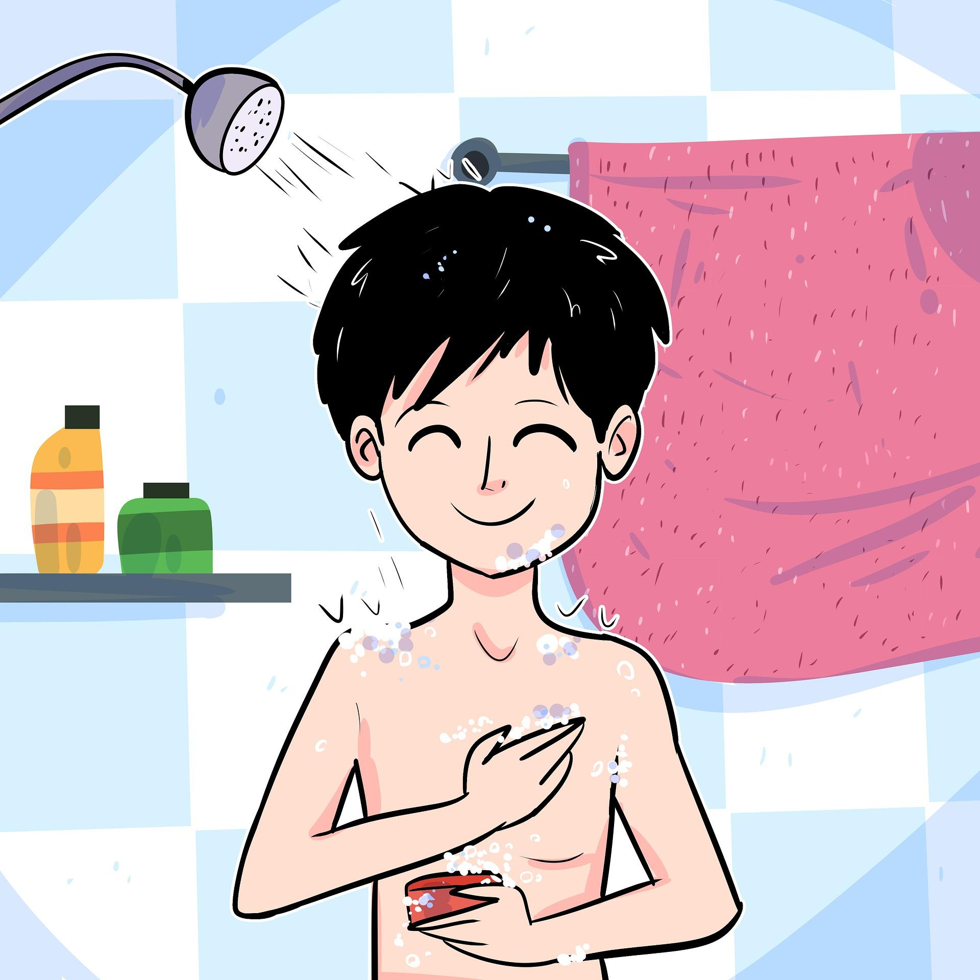

Además de bañarse, también es importante cambiarse la ropa y ponerse una limpia, no se vale voltearla o como comúnmente decimos “usar calzón castigado”.

¿Calzón castigado? habías escuchado eso, ¿No sabes porque se le dice castigado?

Pues porque un día lo usas de un lado y al otro lo castigas usándolo del otro lado.

¿Cómo puedes anotar esta recomendación?

- Usar ropa interior limpia después de tomar un baño.

Otra recomendación sería, no usar ropa interior ajustada, es decir que no esté apretándonos y que nos lastime porque también nos podemos rozar.

Además, es importante que la ropa sea de algodón y no de materiales sintéticos como la lycra. En las tiendas se puede encontrar una gran variedad de ropa, si pedimos ayuda al vendedor seguro nos recomendará una prenda que esté fabricada con algodón.

Recuerda que las fibras sintéticas como el acrílico, nylon o lycra pueden causar irritación, comezón y sacar salpullido, o sea granitos.

¿Cómo puedes anotar esta recomendación?

- Utilizar ropa interior de algodón.
- Evitar ropa interior ajustada.

¿Qué otra recomendación falta?

Uno muy importante, es que cuando vamos al baño a orinar o a defecar hay que sentarnos adecuadamente, es decir adoptar una posición cómoda y correcta.

Es importante evitar “hacer de aguilita” ya sabes como dicen las mamás “no te sientes, haz de aguilita”, pero esa recomendación puede no ser la mejor, porque al no sentarnos correctamente, podemos salpicar nuestro cuerpo con los residuos que ya están en el inodoro, eso seguro causará una infección. Además, corremos el riesgo de ensuciar o salpicar el inodoro y eso puede ser muy desagradable para la persona que haga uso del WC después de nosotros.

¿A ti no te gustaría encontrar un WC sucio verdad? ¿O que tenga salpicaduras de los desechos orgánicos de alguien más?

Eso además de sucio, es muy desagradable y de muy mala educación, siempre hay que pensar qué las cosas y espacios comunes son utilizados por otras personas.

¿Cuál es entonces la posición correcta para ir al baño?

- La posición correcta es colocar las plantas de los pies bien firmes en el suelo y sentarse en ángulo de 35 grados más o menos, eso permitirá que los desechos caigan dentro del WC sin salpicar nuestros órganos sexuales.

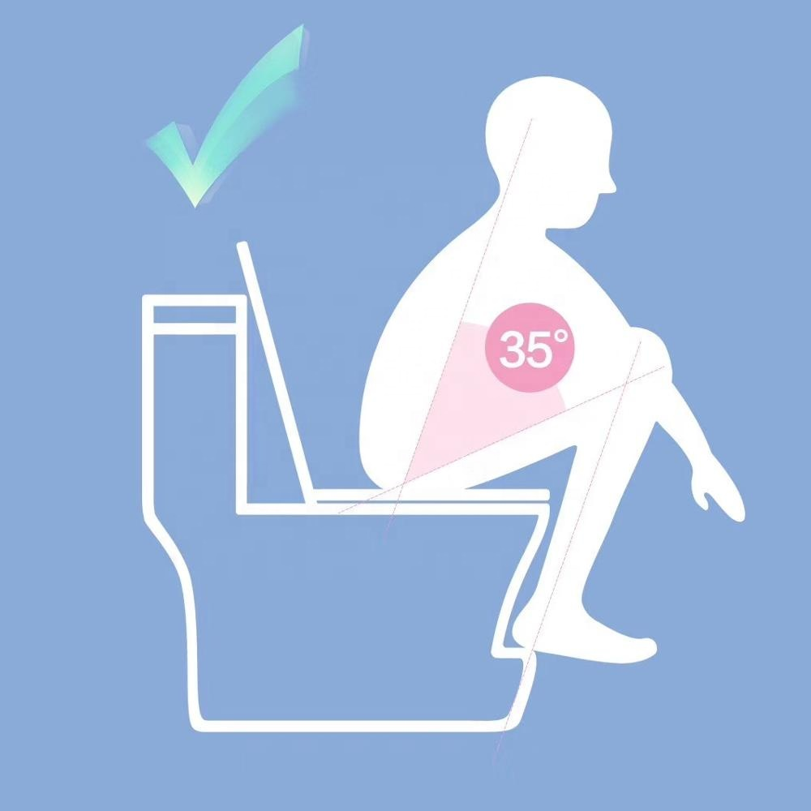

¿Y qué hacer si el baño está sucio?

Bueno, es muy común que las mamás nos recomienden ponerle mucho papel al inodoro para evitar salpicaduras, pero eso tampoco es muy conveniente, porque es muy probable que tapemos el WC y después tengamos que llamar al plomero para que vaya a destaparlo.

- Es recomendable utilizar algunos protectores que venden especialmente para ello, pero lo mejor es que cada persona se haga responsable del uso adecuado del baño y evitar sentarse de aguilita para que no se salpique y así la persona que entre después de nosotros encontrará un baño limpio.

“Siempre hay que pensar qué las cosas y espacios comunes son utilizados por otras personas”.

Anota estas recomendaciones de la siguiente manera:

- Sentarnos correctamente y evitar hacer “de aguilita”.
- Evitar salpicar el WC con nuestros desechos.

Recuerdas que ya te hablamos también de tomar suficiente agua simple potable, este es muy importante para que tu cuerpo esté siempre sano e hidratado.

La cantidad recomendada es de litro y medio a dos litros diarios, por lo tanto, si bebes la suficiente cantidad de agua natural lo más seguro es que tu cuerpo tenga ganas de ir a orinar aproximadamente cada tres o cuatro horas. Así que es necesario escuchar a tu cuerpo y si te dice “¡quiero ir al baño!” hay que hacerle caso y dejar de hacer lo que estamos haciendo y tomarnos el tiempo necesario para ir a orinar o defecar.

Ya aprendiste que, si nos aguantamos, nuestra vejiga se inflama y se puede infectar, y que nuestro cuerpo es lo más importante, aunque el juego esté muy divertido o la película muy interesante, hay que hacer una pausa para atender las necesidades naturales de nuestro cuerpo.

Si te das cuenta, otra vez estamos relacionando lo que aprendiste en las anteriores clases con la actividad y el conocimiento del día de hoy.

Anota estas recomendaciones, en tu manual o cuaderno.

- Ir al baño cuando se sientan ganas de orinar o defecar.
- Evitar aguantarse las ganas de orinar.

Así tienes ya listo tu registro, ¿Cómo lo llamarás?

Puede ser:

- “Buenos hábitos de higiene”.
- “Los mejores tips para cuidar tus órganos sexuales”.
- “Hábitos para la salud de nuestros órganos sexuales”.
- “Cómo mantener nuestros órganos sexuales libres de infecciones”.

Ahora que has aprendido tanto sobre hábitos de higiene y prevención de infecciones de los órganos sexuales externos, será muy difícil que esa cistitis se meta con nosotros, ¿Verdad?

Es importante tener muy claro que es mejor prevenir que remediar, que hay que estar muy pendientes de los síntomas y que el aprendizaje sobre este tema puede y debe irse completando con otros medios de conocimiento, como libros, videos y las experiencias que los demás compartan con nosotros.

Queda más claro, que los conocimientos se relacionan y se complementan entre sí y que a partir de pensarlos y compartirlos se puede aprender aún más, es por eso que debemos compartir esto con familiares y amigos.

Si te es posible consulta otros libros y platica con tu familia lo que aprendiste, seguro les parecerá interesante y te podrán decir algo más.

¡Buen trabajo!

Gracias por tu esfuerzo.

Para saber más:
Lecturas

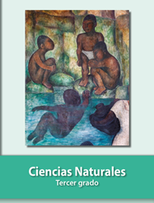
https://libros.conaliteg.gob.mx/20/P3CNA.htm

